Storie surreali di pescatori e pesci.

Nei giorni scorsi i pescatori, discesi dalle barche, si sono fatti sentire sotto Palazzo Montecitorio. Scontri, striscioni, bombe carta ed alcuni feriti tra i manifestanti, per protestare contro il caro-gasolio e le regole dell'Ue. Ma se i pescatori erano sotto il Palazzo, i pescherecci erano in porto. E trovare il pesce, in questo periodo, è stato in molte città - quasi - impossibile.
Un fatto epocale? La prima volta di una categoria ritenuta poco propensa a scendere in piazza? Forse no, sebbene l’unica sorta di precedente a mia memoria sia “La rivolta dei pescatori di Santa Barbara”.
Un romanzo del 1928 dell’autrice tedesca Anna Seghers, ripreso in un film nel regista Piscator Erwin, anch’esso teutonico….. narrazione di una vicenda corale, che tocca un intero villaggio: bettole fumose, famiglie affamate intorno a una misera porzione di fagioli e lardo, chiassosi mercati del pesce, gente in continuo conflitto con le forze della natura e con le repressioni della polizia...
Tempi strani i nostri. Avvenimenti, apparentemente casuali, possono evocare immagini e suggestioni fantastiche, rivelando il lato più profondo della psiche umana.
Ad esempio, leggendo i giornali, talora mi chiedo se siamo un popolo oppure dei pesci, in una vasca gigantesca, che mangiano passivamente tutto quello che buttano loro e che rimane a galleggiare sopra le proprie teste! Senza però tralasciare che anche negli abissi si mormora e, forse, si brontola. Sono sicuramente noti i suoni dei cetacei, pochi però sanno che pure crostacei e pesci possono essere molto rumorosi.
Proprio sabato scorso, oltre lo sguardo dell’abitudine, mi ha rapito - come da bambino - la visione della “Lotta tra uomo e lo squalo", immortalata nel bronzo dalla scultrice savonese Renata Cuneo: la “Fontana del Pesce” di piazza Marconi a Savona. Un grande pesce, come quello di cui parla, il Libro di Giona. Più che ad una balena o a uno squalo bianco, l'autore biblico pensa presumibilmente ad uno dei mostri primordiali citati nel libro di Giobbe, simboli del caos.

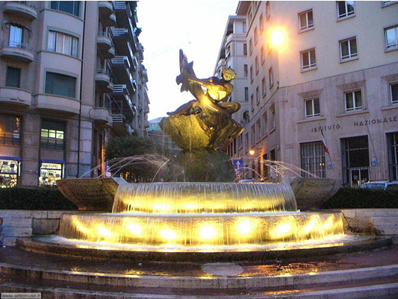
Questo mi è bastato per realizzare che, talora nel malcelato tentativo di renderci afoni ed inapparenti, attraverso manipolazioni e credenze "spirituali", l'immagine ittica ha conosciuto una fortuna incredibile nel corso dei secoli.
Tra gli altri, viene anche ripresa dal Senatur riguardo al figlio Renzo. Questi è universalmente riconosciuto, suo malgrado, come “Il Trota”, da quando il padre tale lo definì nel 2008, in risposta a chi gli chiedeva se fosse il suo delfino, sviando ineffabilmente così ogni sospetto di ricorso agli accomodamenti tipici del malcostume politico inveterato.
Se non fosse stata proferita in Padania, l’allusione sarebbe forse stata tratta dalla smorfia napoletana: 32 =‘o Capitone (il capitone). Poco cambia per questo emblema di acume, tipico di una classe dirigente come la nostra, abile a fare il “pesce in barile”. Ossia a non prendere decisioni, preferendo stare con un piede in due staffe.
Altri proverbi ed espressioni idiomatiche non mancano: buttarsi a pesce, essere un pesce fuor d'acqua, espressivo come un pesce, mandare a bastonare i pesci, non sapere che pesci pigliare, pesce d'aprile, pesce grosso mangia pesce piccolo, trattare a pesci in faccia …
Un viaggio dunque, alla scoperta dei propri limiti e del valore dell'uomo, dei vizi e delle virtù delle italiche genti, scevro di ogni retorica e ricco dell'amore per la verità.
Una storia lunga se la si vuole raccontare, che presume un metodico lavoro ben congegnato, evitando incaute dichiarazioni e tentativi maldestri di porvi rimedio, il cui finale non mancherà di cospargere cenere e lapilli.
Il punto di riferimento è l'ambiente acquatico, il quale non è un paradiso silenzioso come si crede. Se provassimo ad ascoltare il mare quando abbiamo la testa sott'acqua, sentiremmo un crepitio continuo di fondo e tanti altri rumori. In mare i suoni sono di origine climatica, antropica e biologica, espressione di un mondo che per la nostra immaginazione ha qualcosa di incredibile, che spesso sembra spingersi oltre i confini dell’umana ragione …
Segnali sordidi della Natura, che implicano per tutti gli esseri viventi una lotta per la sopravvivenza, la cui efferatezza può applicarsi alle società umane, spogliate di casi concreti di solidarietà e collaborazione: Homo homini lupus.
Questa particolare condizione, ipotizzata circa tre secoli fa dai filosofi Thomas Hobbes, John Locke e Jean-Jacques Rousseau, è lo stato di natura, in cui gli uomini non sono ancora associati fra di loro e disciplinati da autorità e relative norme. Poi vi fu chi tentò di applicare la teoria dell'evoluzione alla società ed ecco, a cavallo fra il XIX ed il XX secolo, il darwinismo sociale …
Una teoria secondo cui, alienati i valori morali e religiosi, la visione del mondo è una lotta: la gente deve misurarsi per vincere o, quanto meno, per sopravvivere. Giustificazione, diretta od indiretta, per le ideologie totalitarie: comunismo e del fascismo, ma pure per il capitalismo selvaggio ed iniquo, per razzismo, conflitti etnici, degenerazione morale e molte altre iatture dell’umanità. Mi fermo qui. Esiste la lotta fra pesci?
Pare di si. Roberto Murolo interpretava "Lu guarracino", una celebre canzone napoletana di autore ignoto della fine del '700. Una vicenda di amori e liti tra pesci al ritmo di tarantella. Il guarracino si innamora della sardella, ex fidanzata dell'alletterato che, a causa della soffiata della patella, viene a sapere del nuovo amore ed innesca una faida tra fazioni rivali di pesci.
A quanto pare, i paladini dell’evoluzionismo non se la stanno passando troppo bene, ultimamente. Non sanno che pesci prendere. Uno smacco recente è stato per loro una sensazionale notizia dall’Argentina di fine ottobre 2011. In uno specchio d’acqua usato per il raffreddamento dei reattori della centrale nucleare locale, all’amo di alcuni pescatori di Cordoba ha abboccato un pesce lupo dotato di tre occhi.
Una presunta mutazione genetica, la quale - aldilà dell'allarme procurato fra gli ambientalisti ed i residenti della zona - stravolge le credenze comuni, per lo sviluppo sensoriale inatteso che rappresenta.
Sebbene incapace di parola - “Muto come un pesce” -, oltre ad un udito finissimo - “Pisces clarissime audiunt” -, l'esemplare possiede una vista potentissima, che surclassa “Gli occhi da pesce lesso!”. Per quanto ne sappia, la visione trinoculare compete, infatti, solo a microscopi di tecnologia molto avanzata!!! E' nato il Super pesce.
Un fatto reale e inquietante, assimilabile ad una fantasiosa storia raccontata nel 1990, in un episodio dei Simpson, popolare parodia della società statunitense con i suoi talvolta singolari riflessi della condizione umana. Blinky, il pesciolino mutante con tre occhi, il cui refrain è: “Three Eyes are Better Than Two! “ (Tre occhi sono meglio di due!), pescato in uno specchio attiguo alla centrale nucleare di Springfield.

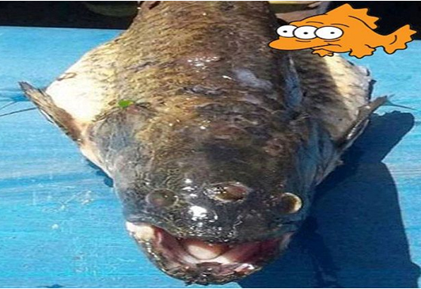

Nella sitcom il proprietario dell'impianto si difende da ogni accusa, attraverso una campagna di spot pubblicitari, in cui un attore travestito da Charles Darwin definisce il caso un risultato dell'evoluzione naturale...
Una visione negativa: giustificare un male adducendo prove scientifiche. False supposizioni che altro non sono che naturalmente un terribile raggiro. Se davvero succedesse mi suonerebbe sconsiderato e banale.
Insomma, trovo alquanto più intrigante ritenere che le leggi fisiche fondamentali, le leggi dell’evoluzione biologica e l’intreccio di innumerevoli eventi contingenti (in proporzione ancora sconosciuta) abbiano concorso alla comparsa “necessaria” del sorprendente organismo vivente.
Il nostro, trattandosi di un superpesce, quale vantaggio avrà in più rispetto agli altri pesci normali destinati all'estinzione???? E’ certamente una creatura che pare dare fastidio, comunque la si classifichi. Attraverso osservazioni e discussioni approfondite sulla natura, sulle cose, sui colori della realtà si arriverà a comprenderne forse un giorno la ragione, senza esserne lo stesso paghi.
Qui si trova il senso opprimente della casualità, ed anche noi siamo i frutti di questa contingenza, se non ci affidiamo ad una luce che ci guidi nel cammino. Senza di essa non ci sarebbe null’altro al di fuori di un disordine incoerente, degli elementi della vita quotidiana. L’ignoranza conseguente di valori che comportano le virtù della compassione, dell'affetto, della comprensione, del sacrificio, della solidarietà e del sostegno reciproco tra società e individui.
Invidio al pesce il terzo occhio, se ne disponessi mi trasformerei in un osservatore privilegiato, alternando storia e ricordi personali, diventerei capace di comprendere l’Universo – e forse di non più di uno. Conquisterei la lungimiranza, quella capacità, che dovrebbe essere patrimonio genetico consolidato e che, senza un valore economico ben preciso, trova il suo profitto futuro nella salvaguardia attuale del bene comune. Non si tratta di filantropia, né di sterile sentimentalismo.

Antonio Rossello

